СОДЕРЖАНИЕ

ВВЕДЕНИЕ 2

1 АНАЛИЗ ПРЕДМЕТНОЙ ОБЛАСТИ И СУЩЕСТВУЮЩИХ АНАЛОГОВ 3

1.1 Понятие и роль внутреннего порта компании 3

1.2 Анализ существующих аналогов 3

2 МОДЕЛИРОВАНИЕ ПРЕДМЕТНОЙ ОБЛАСТИ И ПРОЕКТИРОВАНИЕ ПРОГРАММНОГО СРЕДСТВА 7

2.1 Описание функциональности программного средства 7

2.2 Спецификация функциональных требований 10

3 ПРОЕКТИРОВАНИЕ ПРОГРАММНОГО СРЕДСТВА 13

3.1 Разработка архитектуры программного средства 13

3.2 Модель базы данных 14

СПИСОК ИСПОЛЬЗУЕМЫХ ИСТОЧНИКОВ 16

# **ВВЕДЕНИЕ**

[in progress]

# **1 АНАЛИЗ ПРЕДМЕТНОЙ ОБЛАСТИ И СУЩЕСТВУЮЩИХ АНАЛОГОВ**

## **1.1 Понятие и роль внутреннего порта компании**

Внутренний портал компании представляет собой единую, защищённую точку доступа к информационным ресурсам и сервисам компании, ориентированную на сотрудников. Его ключевая задача – объединение разрозненных данных и бизнес-процессов в целостную информационную среду, что способствует повышению эффективности управления и операционной деятельности.

Роль внутреннего портала в современном бизнесе определяется решением ряда задач, одни из которых:

* повышение эффективности сотрудников за счёт централизованного и быстрого доступа к необходимым для работы инструментам и данным;
* улучшение коммуникаций между отделами, руководством и коллективом в целом;
* автоматизация рутинных процессов, таких как согласование документов;
* формирование и поддержание корпоративной культуры через публикацию новостей, ведение блогов руководителей и обсуждения во внутренних сообществах.

## **1.2 Анализ существующих аналогов**

Для формирования требований к разрабатываемой системе был проведён анализ существующих готовых решений: «Microsoft SharePoint», «Confluence» и «Bitrix24».

**1.2.1** «Microsoft SharePoint» – платформа от «Microsoft», предназначенная для организации внутреннего пространства компании. Она позволяет создавать интерактивные сайты-страницы, управлять документами, настраивать рабочие процессы и делиться информацией между сотрудниками. «Microsoft SharePoint» особенно ценится за глубокую интеграцию с экосистемой «Microsoft 365»: документы «Word», «Excel» и «PowerPoint» можно редактировать прямо в браузере, а доступ к материалам легко регулируется через Active Directory. Благодаря гибкости и масштабируемости, «Microsoft SharePoint» широко используется в крупных организациях, где важны безопасность, контроль доступа и возможность кастомизации [1]. На рисунке 1.1 изображён интерфейс платформы.

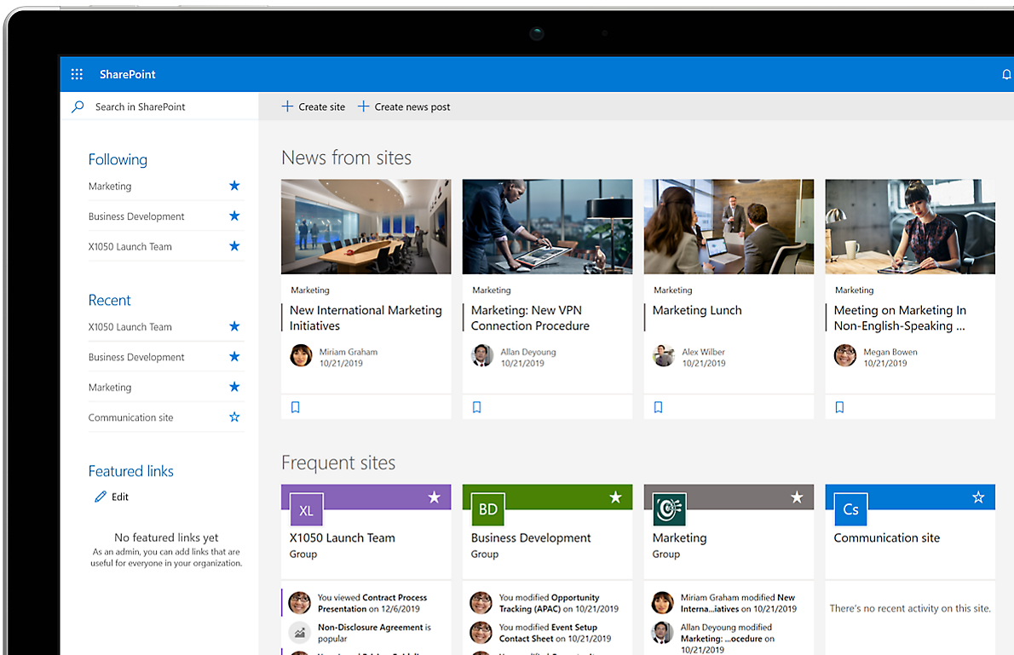

Рисунок 1.1 – Интерфейс платформы «Microsoft SharePoint»

**1.2.2** «Confluence» от «Atlassian» – это платформа ориентированная на совместную работу и ведение документации. Она построена по принципу Wiki: сотрудники создают страницы, делятся знаниями, комментируют и редактируют материалы в реальном времени. «Confluence» особенно популярна среди команд разработчиков и проектных менеджеров, благодаря тесной интеграции с «Jira» и другими инструментами «Atlassian». Интерфейс интуитивно понятен, а структура страниц легко адаптируется под нужды конкретной команды. Это делает «Confluence» идеальным решением для компаний, где важно централизованное хранение знаний и прозрачность коммуникации[2]. На рисунке 1.2 изображён интерфейс платформы «Confluence».

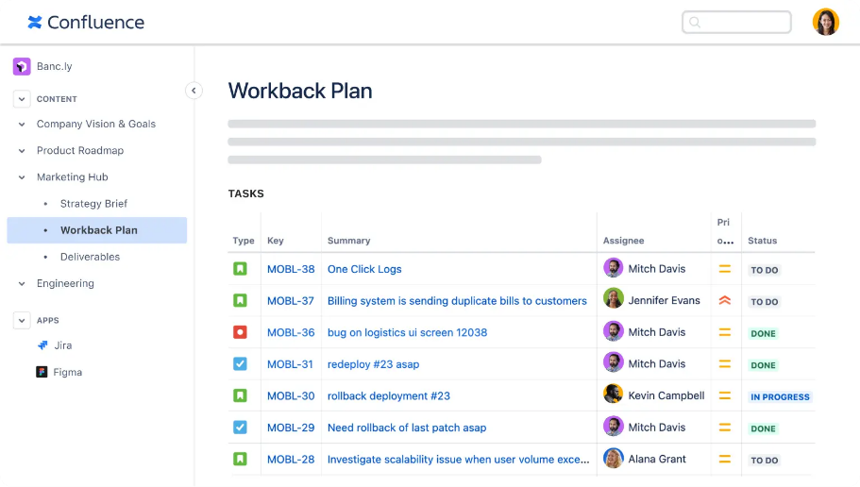

Рисунок 1.2 – Интерфейс платформы «Confluence»

**1.2.3** «Bitrix24» – это универсальная платформа, которая объединяет в себе функции CRM, управления задачами, коммуникаций и внутреннего портала. Она предлагает богатый набор инструментов: от чатов и видеозвонков до документооборота и автоматизации бизнес-процессов. «Bitrix24» доступна как в облачной версии, так и в коробочной, что особенно важно для компаний с повышенными требованиями к безопасности. Платформа активно используется в странах СНГ и подходит как для малого бизнеса, так и для крупных организаций, благодаря гибкой настройке и широкому функционалу [3]. На рисунке 1.3 изображён интерфейс платформы.

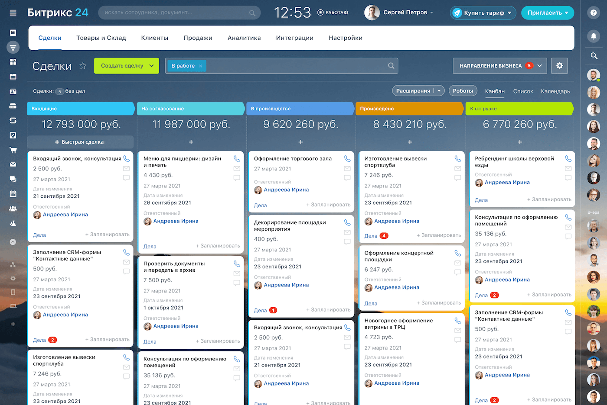

Рисунок 1.3 – Интерфейс платформы «Bitrix24»

Таблица 1.1 – Сводная таблица по характеристикам существующих аналогов

|  |  |  |  |
| --- | --- | --- | --- |
| Характеристика | Microsoft SharePoint | Confluence | Bitrix24 |
| **Тип платформы** | Корпоративный портал | Вики/документация | Универсальный бизнес-инструмент |
| **Интеграции** | Microsoft 365, Teams | Jira, Trello | 1С, почта |
| **Поддержка видеозвонков** | Через Teams | – | Встроенные звонки и чаты |
| **Управление задачами** | + | Ограничено | + |
| **Хранилище документов** | + | + | + |
| **Контроль версий** | + | + | + |
| **Локализация** | Многоязычная | Многоязычная | Русскоязычная |
| **Модель распространения** | Коммерческая | Коммерческая | Freemium |

Внутренний портал компании является ключевым элементом цифровой инфраструктуры, решающим задачи повышения эффективности, коммуникации и автоматизации работы команды. Анализ готовых решений выявил три основных типа платформ: мощные корпоративные системы («SharePoint»), ориентированные на коллаборацию («Confluence») и универсальные бизнес-инструменты («Bitrix24»). Все они предлагают схожий базовый функционал: управление документами, задачами и коммуникацией. Исходя из этого можно сформировать требования к ключевым функциональным модулям:

* система управления документами: хранение, версионность, поиск и использование шаблонов документов;
* портал новостей и коммуникаций: лента корпоративных новостей, анонсы и опросы;
* инструменты коллаборации: профили сотрудников, командные чаты;
* база знаний: внутренние регламенты, инструкции и база часто задаваемых вопросов.

# **2 МОДЕЛИРОВАНИЕ ПРЕДМЕТНОЙ ОБЛАСТИ И ПРОЕКТИРОВАНИЕ ПРОГРАММНОГО СРЕДСТВА**

## **2.1 Описание функциональности программного средства**

**2.1.1** Варианты использования

Разрабатываемая система представляет собой корпоративный портал, предназначенный для организации совместной работы в рамках компании. Функциональность системы структурирована по ролевому принципу, где каждый следующий уровень наследует права и возможности предыдущего, что обеспечивает гибкое и безопасное распределение обязанностей. Графическое отображение вариантов использования программного средства представлено на Use Case диаграмме (см. Рисунок 2.1).

Базовые возможности, такие как регистрация и авторизация в системе, доступны любому интернет-пользователю. После успешной регистрации он получает статус пользователя, что предоставляет ему право на создание новой организации, становясь ее первым сотрудником и супер-администратором.

Основной рабочей единицей системы является сотрудник. В его зону ответственности входит управление личным профилем, просмотр профилей коллег, команд и организации в целом. Сотрудник имеет полноценный доступ к новостной ленте, где может просматривать новости как своей команды, так и всей организации, а также осуществлять их поиск. Работа с документами реализована через централизованную базу данных: сотрудник может просматривать ее содержимое и находить нужные документы с помощью поиска.

Роль руководителя расширяет функционал сотрудника, добавляя инструменты для управления структурой определённой команды. Руководитель наделен правом редактировать профиль команды, публиковать новости для ее сотрудников, а также добавлять новые документы в общую базу.

Следующий уровень – уровень администратора – обладает полным контролем над организацией. Помимо функций руководителя, администратор может создавать новые команды, редактировать профиль организации и публиковать новости общеорганизационного масштаба. В его обязанности входит управление кадрами: он может отправлять приглашения новым сотрудникам через специальные ссылки и удалять учетные записи действующих сотрудников.

Наибольшими правами в системе обладает супер-администратор, который может назначать администраторов из числа сотрудников, делегируя им часть полномочий для эффективного управления крупной организационной структурой.

Рисунок 2.1 – Use Case диаграмма

**2.1.2** Информационная модель предметной области

В основе проектируемой системы лежит реляционная модель данных, отражающая ключевые бизнес-сущности корпоративного портала и связи между ними (см. Рисунок 2.2). Модель спроектирована для поддержки ролевого доступа и иерархической структуры «Организация → Команда → Сотрудник».

Ключевые сущности:

1. Учётная запись: хранит данные пользователей системы (учётные данные, контактную информацию, фото). Связь с сущностью «Роль» определяет права пользователя в рамках организации.
2. Организация и Команда: описывают структуру компании. Команда всегда принадлежит организации и имеет своего руководителя и создателя (администратор).
3. Новость и Документ: основные типы контента. Важной особенностью модели является возможность привязки этих сущностей как к конкретной команде, так и непосредственно к организации, что позволяет реализовать новости и документы как общеорганизационного, так и командного уровня.
4. Ключевое слово: реализует механизм тегов для категоризации и поиска публикаций.

Модель определяет, что пользователи создают организации и входят в их состав, организации владеют командами, а пользователи публикуют контент (новости и документы) в рамках своих организаций и команд. Для разграничения прав доступа используется связь учётных записей с ролями.

Рисунок 2.2 – Информационная модель предметной области

## **2.2 Спецификация функциональных требований**

Ниже приведена детальная спецификация функций, которые должна реализовывать система. Требования сгруппированы по логическим модулям, охватывающим все основные бизнес-процессы корпоративного портала.

**2.2.1** Модуль аутентификации и авторизации

1) Система должна предоставлять возможность регистрации нового пользователя:

* при регистрации пользователь должен предоставить уникальный адрес электронной почты, пароль и полное имя;
* система должна проверять уникальность адреса электронной почты.

2) Система должна предоставлять возможность авторизации и аутентификации зарегистрированного пользователя:

* аутентификация осуществляется по паре логин (электронная почта) и пароль;
* авторизация осуществляется на основе информации в базе данных.

**2.2.2** Модуль управления организациями, командами и сотрудниками

1) Аутентифицированный пользователь должен иметь возможность создать организацию:

* при создании организации пользователь становится её супер-администратором.

2) Администратор организации должен иметь возможность создавать команды внутри своей организации:

* при создании команды обязательно указывается её название и руководитель.

3) Добавление сотрудника в организацию осуществляется через ссылку-приглашение, которая генерируется администратором или супер-администратором:

* ссылка-приглашение высылается на почту, которая впоследствии должна быть указана в профиле сотрудника;
* ссылка-приглашение должна иметь ограниченный срок действия и количество применений;
* система должна предоставлять возможность просматривать список активных ссылок и менять их статус (активная/не активная).

**2.2.3** Модуль управления профилями

1) Сотрудник должен иметь возможность просматривать и редактировать собственный профиль.

2) Руководитель команды должен иметь возможность редактировать профиль своей команды.

3) Администратор и супер-администратор организации должны иметь возможность редактировать все профили внутри организации и профиль самой организации.

4) До тех пор, пока пользователь не является сотрудником, т.е. не принадлежит какой-либо организации, он может редактировать все поля своего профиля и удалить его.

Редактируемыми полями для профиля являются: фотография, описание, контактная информация. Администратор и супер-администратор должны иметь возможность редактировать все поля любом профиле в организации.

**2.2.4** Модуль управления новостями

1) Система должна предоставлять возможность просмотра новостной ленты:

* новостная лента должна содержать новости организации и команды, к которой принадлежит сотрудник;
* в новостной ленте отображаются название новости, картинка (опционально), ключевые слова, дата публикации и источник (организация/команда);
* должна быть реализована возможность просмотра всего содержимого новости после нажатия на неё в новостной ленте;
* должна быть обеспечена возможность фильтрации новостей по источнику (организация/команда) и по дате публикации (от и до конкретной даты);
* должна быть предоставлена возможность поиска новости по ключевым словам.

2) Руководитель команды должен иметь возможность создавать и публиковать новости для своей команды.

3) Администратор должен иметь возможность создавать новость для всей организации.

4) После создания новость нельзя редактировать, только просматривать (определённые сотрудники) и удалять (публикатор или администратор).

**2.2.5** Модуль управления документами

1) Система должна предоставлять единую документную базу организации:

* должен быть реализован просмотр списка документов;
* в списке документов отображается название документа, дата публикации, автор и ключевые слова;
* должна быть предоставлена возможность поиска документа по названию и ключевым словам.

2) Руководители и администраторы должны иметь возможность добавлять новые документы в общую базу документов:

* при загрузке документа указываются его название, описание, ключевые слова, прикрепляется файл документа или ссылка на него;
* система должна фиксировать автора документа и дату публикации.

**2.2.6** Модуль администрирования и управления правами

1) Супер-администратор должен иметь возможность назначать администраторов из числа сотрудников и снимать их с должности администратора.

2) Администратор должен иметь возможность назначать руководителей команд из числа сотрудников организации и снимать их с должности руководителя.

3) Администратор должен иметь возможность удалять сотрудника из организации:

* при удалении сотрудника из организации его учётная запись деактивируется в рамках организации, но не удаляется из системы, т.е. сотрудник переходит в статус пользователя.

4) Система должна обеспечивать наследование прав по иерархии: Сотрудник ⇐ Руководитель ⇐ Администратор ⇐ Супер-администратор. Каждая роль включает возможности предыдущей.

5) Супер-администратор должен иметь возможность удаления организации:

* после удаления организации все её сотрудники переходят в статус пользователей системы.

# **3 ПРОЕКТИРОВАНИЕ ПРОГРАММНОГО СРЕДСТВА**

## **3.1 Разработка архитектуры программного средства**

Разрабатываемый корпоративный портал построен по трехуровневой клиент-серверной архитектуре с четким разделением ответственности между компонентами.

Диаграмма компонентов (см. Рисунок 3.1) отображает структурное разбиение системы на основные логические компоненты и определяет интерфейсы взаимодействия.

Рисунок 3.1 – Диаграмма компонентов

Основу архитектуры составляют четыре ключевых компонента: «Клиент приложения», «Сервер приложения», «База данных» и «Файловая система».

**3.1.1** Компонент «Клиент приложения»

Компонент «Клиент приложения» представляет собой веб-приложение, которое работает в браузере пользователя и обеспечивает его связь с системой. Компонент отвечает за отображение данных и получение пользовательского ввода, при этом вся бизнес-логика делегирована серверной части.

Клиент требует интерфейс «IServer» для выполнения операций, связанных с управлением профилями, работой с новостной лентой, поиском документов и администрированием организационной структуры в зависимости от роли пользователя.

**3.1.2** Компонент «Сервер приложения»

Сервер приложения является ядром системы, реализующим всю бизнес-логику портала. Именно здесь происходит проверка прав доступа в соответствии с ролевой моделью и координация работы подсистем. Сервер предоставляет интерфейс «IServer» для клиентского приложения и сам требует два интерфейса для работы с данными: «IDB» для доступа к структурированной информации и «IFS» для работы с документами.

**3.1.3** Компонент «База данных»

База данных обеспечивает надежное хранение структурированных данных через интерфейс «IDB». Здесь хранится информация о пользователях, организационной структуре, правах доступа, метаданных документов и новостях.

**3.1.4** Компонент «Файловая система»

Файловая система необходима для хранения документов и медиафайлов через интерфейс «IFS». Этот компонент отвечает за хранение различных типов файлов, включая фотографии профилей, изображения для новостей, документы корпоративной базы знаний и другие файловые ресурсы.

Взаимодействие компонентов происходит по следующему принципу: запрос от клиентского приложения поступает на сервер через интерфейс «IServer», где проходит проверку авторизации и прав доступа. Для выполнения операции сервер обращается к базе данных через «IDB» для работы со структурированными данными и/или к файловой системе через «IFS» для работы с документами.

## **3.2 Модель базы данных**

|  |  |  |  |
| --- | --- | --- | --- |
| Название таблицы | Краткое описание | Атрибуты | Связи с внешними таблицами |
| **accounts** | Хранение данных пользователей системы для аутентификации и авторизации | id, email, full_name, password_hash, photo_path, created_at, contact_info, description, role_id, organization_id, team_id | organizations (organization_id), roles (role_id),  teams (team_id) |
| **organizations** | Хранение информации о компаниях (мультитенантность) | id, name, description, photo_path, created_at, owner_id, contact_info | accounts (owner_id) |
| teams | Группа пользователей внутри организации для совместной работы | id, name, photo_path, description, created_at, leader_id, creator_id, organization_id | accounts (manager_id, creator_id), organizations (organization_id) |
| **publications** | Основной контент системы – статьи, новости, блог-посты | id, title, photo_path, content, published_at, team_id, organization_id, publisher_id | teams (team_id), organizations  (organization_id), accounts (publisher_id) |
| **documents** | Документы в общей базе документов | id, title, team_id, description, organization_id, created_at, publisher_id | teams (team_id), organizations (organization_id), accounts (publisher_id) |
| **keywords** | Система тегирования для категоризации контента | id, name, description | – |
| **publication_keywords** | Связь многие-ко-многим между публикациями и ключевыми словами | id, publication_id, keyword_id | publications (publication_id), keywords (keyword_id) |
| **publication_authors** | Связь многие-ко-многим между публикацией и авторами | id, publication_id, author_id | publications (publication_id),  accounts (author_id) |
| **document_keywords** | Связь многие-ко-многим между документами и ключевыми словами | id, document_id, keyword_id | documents (document_id), keywords (keyword_id) |

# **СПИСОК ИСПОЛЬЗУЕМЫХ ИСТОЧНИКОВ**

[1] microsoft.com/ru-ru/microsoft-365/sharepoint/collaboration 30.09.2025

[2] <https://www.atlassian.com/software/confluence>

[3] https://www.bitrix24.by